

مدل بوم کسب و کار
بانک دیجیتال با تمرکز بر مشتری خرد

استاد: دکتر شمس

تحویل دهندگان: فرزام اسدیان، ابوالفضل امیدیان

Customer Segments
- مشتریان خرد دیجیتال‌محور
- کاربران جوان و شاغل
- فریلنسرها و کارکنان دورکار
- کاربران با نیاز به پرداخت و انتقال وجه مکرر
- کاربران فعال در پرداخت‌های روزمره دیجیتال
تمرکز بر B2C
خارج از Scope: مشتریان سازمانی

Value Propositions
- بانکداری ۲۴/۷ بدون مراجعه حضوری
- افتتاح حساب و احراز هویت کاملاً دیجیتال
- انجام سریع و امن تراکنش‌های مالی
- تجربه کاربری ساده و شفاف
- کاهش هزینه‌های بانکی برای مشتری
این‌ها وعده ارزش‌اند، نه فعالیت

Channels
- اپلیکیشن موبایل بانک
- وب‌بانک
- مرکز پشتیبانی دیجیتال (چت، تماس(
- اعلان‌ها و نوتیفیکیشن‌ها

Customer Relationships
- خودخدمتی کامل (Self-Service)
- پشتیبانی دیجیتال چندکاناله
- ارتباط مبتنی بر اعلان و پیام
- شخصی‌سازی خدمات بر اساس الگوی استفاده

Revenue Streams
- کارمزد تراکنش‌های مالی
- کارمزد خدمات ارزش افزوده
- سود حاصل از سپرده‌ها
- کارمزد خدمات بین‌بانکی
تمرکز بر کارمزد، خدمات دیجیتال و کاهش هزینه‌های عملیاتی نسبت به بانک سنتی

Key Resources
- زیرساخت‌های دیجیتال بانکی
- نیروی انسانی متخصص بانکی و فناوری
- مجوزهای قانونی و بانکی
- داده‌های مشتریان و تراکنش‌ها
- برند و اعتماد مشتریان

Key Activities
- مدیریت حساب‌ها و تراکنش‌ها
- پردازش پرداخت‌ها و انتقال وجه
- مدیریت ریسک و تطابق با مقررات
- پشتیبانی و ارتباط با مشتری
- توسعه و بهبود خدمات دیجیتال
Activities باید قابلیت‌پذیر باشند )قابل تبدیل به (Capability

Key Partners
- بانک مرکزی و نهادهای نظارتی
- شبکه‌های پرداخت و تسویه
- شرکت‌های ارائه‌دهنده خدمات پرداخت (PSP)
- ارائه‌دهندگان خدمات احراز هویت دیجیتال
- شرکت‌های فناوری مالی (FinTech)

Cost Structure
- هزینه توسعه و نگهداری سامانه‌های دیجیتال
- هزینه نیروی انسانی تخصصی
- هزینه تطابق با مقررات و ریسک
- هزینه پشتیبانی مشتری
- هزینه زیرساخت و امنیت اطلاعات

ابزار مورد استفاده برای رسم بوم کسب و کار: Visual Paradigm

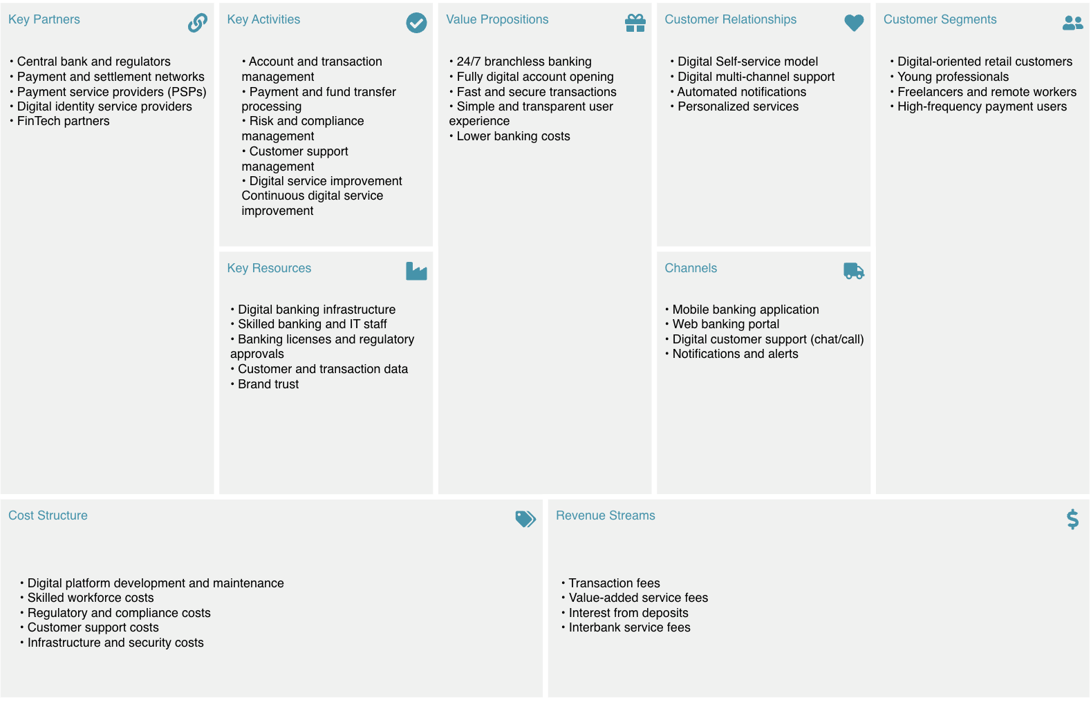
شکل 1 - شمای بوم کسب و کار بانک دیجیتال با تمرکز بر مشتری خرد

